Zdalne nauczanie 22.04
Temat: Segregujemy śmieci!
Karta pracy cz. IV str. 14-18

Kochani Zerówkowicze!
Mam nadzieję, że czujecie się dobrze i na pewno mile spędzacie czas z rodziną. Żałuję, że nie mogę jeszcze zobaczyć się z Wami osobiście ☹. Ale nie martwimy się, bo świetnie damy sobie radę prawda? ☺ Zaczynamy!

- Zabawa „Raz, dwa, trzy, pstryk”. Dzieci powtarzają: Raz, dwa, trzy (uderzając dłońmi o uda). Następnie mówią pstryk i klaszczą w dłonie. Po słowie „pstryk” mówią skojarzenie ze słowami „odpady/śmieci”. Po skończonej zabawie podsumowujemy dziecięce skojarzenia. Wyjaśnia, że każdy z nas produkuje codziennie duże ilości odpadów, które tylko na pozór wydają się zbędne. Można je ponownie wykorzystać i przetworzyć, ale najpierw trzeba oddzielić je od innych, tzn. posegregować (podzielić ze względu na rodzaj materiału, z którego zostały wytworzone).

Obejrzyjcie filmik pt. ,,Rady na odpady - bajka edukacyjna”

https://www.youtube.com/watch?v=0WS8vo0iD2k

- Rodzic pokazuje dzieciom trzy pojemniki w trzech różnych kolorach Wyjaśnia dzieciom przeznaczenie poszczególnych pojemników lub worków. Wskazuje na konkretnych przykładach, do którego pojemnika, jakie odpady wrzucamy.

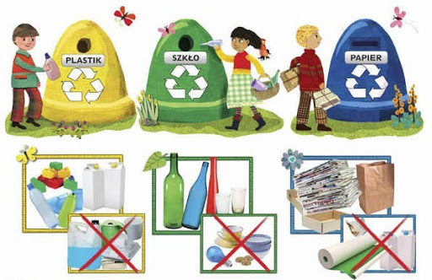

- Zabawa ruchowa na świeżym powietrzu „Śmieciarki” – Dzieci zamieniają się w „śmieciarki”.– śmieciarki jeżdżą po mieście – ogrodzie i szukają śmieci. Rodzic rozkłada po ogrodzie niepotrzebne przedmioty wykonane z plastiku, papieru, szkła. Dzieci - śmieciarki udają się do właściwego pojemnika i zatrzymują się obok niego. Rodzic pyta kolejno dzieci, z jakiego tworzywa mają śmieci i czy prawidłowo odszukały pojemnik. Dzieci wrzucają śmieci do odpowiednich pojemników. Zabawa trwa do momentu, aż wszystkie śmieci zostaną posegregowane.
Opowiedzmy dzieciom o tym, że ważne jest segregowanie odpadów do odpowiednich pojemników. Kiedy odpady są posegregowane, można z nich stworzyć nowe rzeczy. A ponowne wykorzystanie i przetworzenie odpadów nazywane jest recyklingiem.
Dziękuje Wam kochani za wykonane zadania i zabawy . Przypominam, aby dbać o środowisko każdego dnia, a odpowiednie śmieci wyrzucać do właściwych pojemników.


